**ПВНЗ “БУКОВИНСЬКИЙ УНІВЕРСИТЕТ”**

**ЗВІТ**

Про виконання Лабораторної роботи №1

На тему «Лінійні алгоритми»

З дисципліни

«Алгоритмізація і програмування»

Студена групи К-11

Гомонюка Олега

[github](https://github.com/acoiog/R/tree/main/R/lab/lab2)

Варіант №8

Індивідуальні завдання

Завдання №1

Створити на C консольний застосунок, що реалізує обчислення згідно варіанту.Вхідні дані ввести з клавіатури. Результати вивести на консоль. Використовувати форматне виведення/введення даних. Введення даних та виведення результатів роботи програми необхідно супроводжувати відповідними текстовими повідомленнями.

8. Користувач задає два цілих числа. Необхідно обчислити і вивести на екран:

- суму чисел у кубі;

- результат ділення 2-го числа на 1-е;

- добуток чисел.

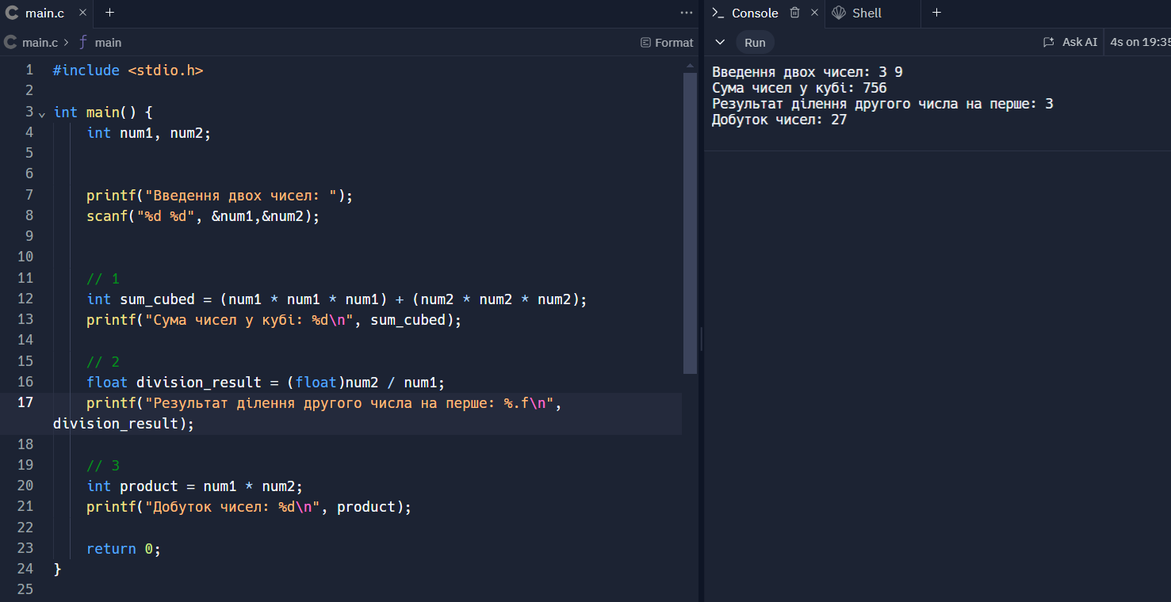

Завдання №2

Створити на C консольний застосунок, що реалізує обчислення виразу згідно

варіанту. Результати вивести на консоль. Використовувати форматне виведення

даних. Виведення результатів роботи програми необхідно супроводжувати

відповідними текстовими повідомленнями.

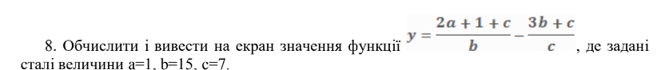

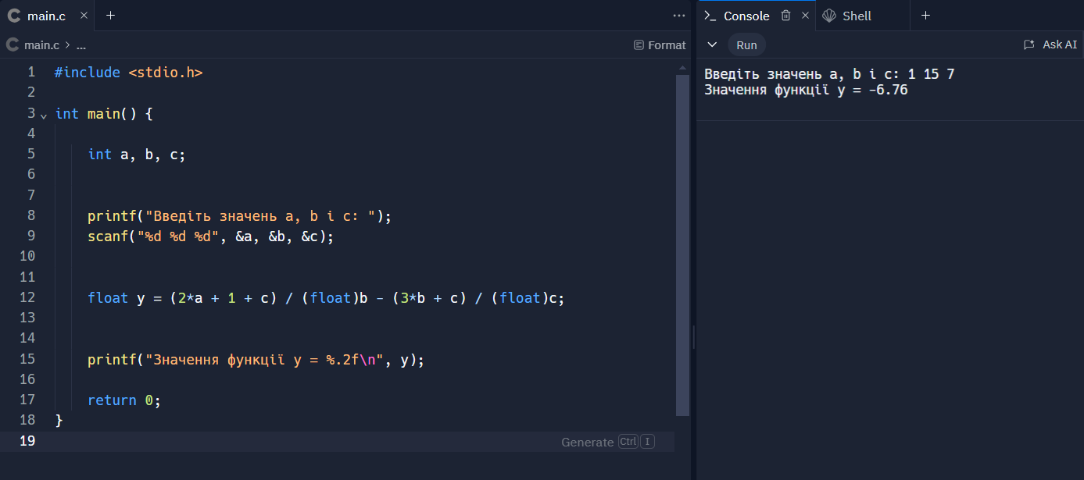

Завдання №3

Створити на C консольний застосунок, що реалізує обчислення згідно варіанту.

Вхідні дані ввести з клавіатури. Результати вивести на консоль. Використовувати

форматне виведення/введення даних. Введення даних та виведення результатів

роботи програми необхідно супроводжувати відповідними текстовими

повідомленнями.



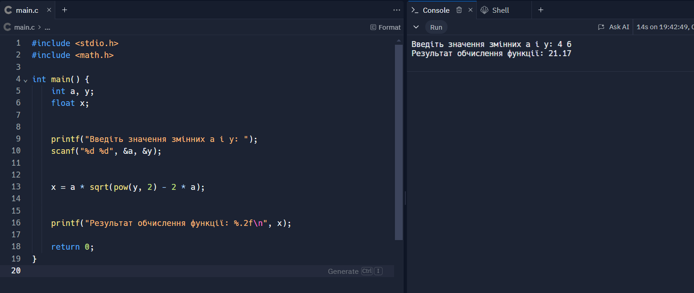

Завдання №4

Побудувати блок-схему алгоритму розв’язання задачі з завдання 1 згідно номера

свого варіанта таким чином: Noваріанта+5 (для варіантів 26-30 рахунок +5 з петлею

на початок переліку варіантів, наприклад 28 варіант перетвориться в 3-й)

13. Користувач задає два цілих числа. Необхідно обчислити і вивести на екран:

- суму заданих чисел;

- залишок від ділення 2-го числа на 1-е;

- цілу частину від ділення 1-го числа на 2-е.

